**黔东南州 2020年初中毕业升学统一考试试卷**

**物理卷**

（本试卷为1~6页，共六个大题，24个小题。满分90分）

一、选择题：（每小题3分，共24分。每小题只有一个答案是正确的，请用2B铅笔将答题卡上的对应字母标号涂黑）

1.下列估测最接近于实际的是（ ）

A，一支全新2B铅笔的长度约为 20 cm

B. 人步行的速度约为5m/s

C. 一个普通中学生的重力约为50N

D.人感到舒适的气温约为39℃

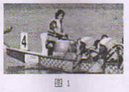2.如图1是镇远县某次赛龙舟比赛活动中，某龙舟上的鼓手正在击鼓号令的场景。关于鼓声，下面的说法中错误的是（ ）

A.鼓声是由鼓面振动产生的

B.鼓声大作，震耳欲聋，说明此时鼓声的响度大

C.鼓声传进教室，影响听课，所以鼓声是噪音

D.鼓手敲击鼓面越快，鼓声在空气中传播的速度也越快

3.中华诗词蕴含着丰富的物理知识，以下诗词中有关物态变化的分析正确的是（ ）

A.“已是悬崖百丈冰”，冰的形成是凝固现象，需要吸热

B.“露似真珠月似弓”，露的形成是液化现象，需要放热

C.“斜月沉沉藏海雾”，雾的形成是汽化现象，需要放热

D.“月落乌啼霜满天”，霜的形成是凝华现象，需要吸热

4. 如图2所示，一些金属条被科技馆工作人员按特殊的方式摆放后，在灯光的照射下就出现了栩栩如生的“飞机”，与“飞机”的形成原理相同的是（ ）

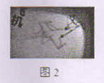A.坐井观天，所见甚小

B. 海市蜃楼

C. 雨后彩虹

D.镜中“花”、水中“月”

5.图3所示常用智能手机是通过指纹开关S1或密码开关S2来解锁的，若其中任一方式解锁失败后，锁定开关 S3均会断开而暂停手机解锁功能，S3将在一段时间后自动闭合而恢复解锁功能。若用灯泡L发光模拟手机解锁成功，则符合要求的模拟电路是（ ）

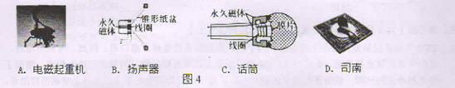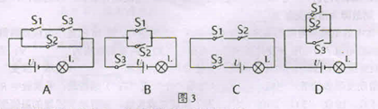6.如图4所示四个装置中工作原理与发电机相同的是（ ）

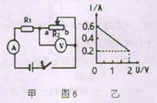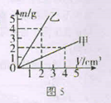  
7.如图5所示是甲和乙两种物质的质量与体积关系图像，下列说法正确的是（ ）  
A.甲物质的密度随体积增大而增大

B.当甲和乙两物质的质量相同时，乙物质的体积较大  
C.甲、乙两种物质的密度之比是4：1

D.体积为5cm3的乙物质，质量为10g

8.如图6甲所示的电路中，R1为定值电阻，R2为滑动变阻器，电源电压保持3V不变，闭合开关S后，滑片 P从a端移动到 b端，电流表示数I与电压表示数U的变化关系如图乙所示，下列说法不正确的是 （ ）  
A. 定值电阻 R1的阻值是 5Ω

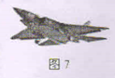B. 滑动变阻器的阻值范围是 0～10Ω  
C.当滑片P移到b端时，电路消耗的总功率为1.8W  
D.若滑动变阻器R2出现接触不良时，电流表示数为0， 电压表示数为3V  
二、填空题（每空1分，共14分。请将答案填入答题卡对应的位置上）  
9.“低碳环保”是当今世界的主题，在煤、石油、太阳能中，有可能成为今后理想能源的是 ；手机是现代最常用的通信工具，手机之间是利用 传递信息的。  
10.如图7所示，“歼31”是我国自主研发具有隐形功能的一种四代战机。  
飞行时，以 （填“地面”或“飞机”）为参照物，飞行员是静止的；飞机能够升空，是因为机翼上方的空气流速比下方的 （填“快”或“慢”），从而产生了较大的升力。  
11.浸没在水中的长方体金属块，上、下表面受到水的压力分别为2N、10N，该金属块受到的浮力为  N，金属块的体积为  m3。若上表面距离水面的深度为0.4m，现用3N的力把金属块提升0.1m，则此力对物体做的功为  J，此时金属块受到的浮力将 （选填“变大”、“不变”或“变小”）(ρ水=1.0×103kg/m3，g取10 N/kg）。

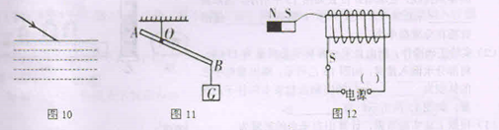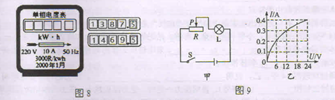12.电能表是测量  的仪表。小红同学家中电能表月初和月底的读数如图8所示，则这个月小红家里用了  度电。小红同学为了测一只正在工作的电饭锅的实际电功率，她关闭了家中其它所有电器，此时她家标有“3000r/（kW·h）”字样的电能表每分钟转过30圈，则这只电饭锅工作时的实际功率为  W.  
13.如图9是一种亮度可以调节的小台灯，其电路如图9甲，电源电压为24V，灯泡L的额定电压为24V.通过灯泡L的电流跟其两端电压的关系如图9乙.当灯泡正常发光时，灯丝的电阻为 Ω，调节滑动变阻器R，使灯泡的实际功率为1.2W时，滑动变阻器R连入电路的阻值是 Ω，观察图象发现灯泡L的电阻是在增大的，这是因为 。三、作图题（每小题2分，共6分。请将答案填入答题卡对应的位置上）  
14.如图10所示，一束光线从空气射入水中，在空气和水的分界面上同时发生反射和折射。请在图中作出反射光线，并作出折射光线的大致方向。  
15.如图11所示，用一根细绳将杠杆AOB在点悬挂起来，B处挂一重物G，请你在杠杆上画出最小的动力F及动力臂L1，使杠杆在图中位置平衡。  
16.如图 12所示已画出永磁体与通电螺线管之间的磁感线分布情况中的一条。请标出：①磁感线的方向：②在括号中标出电源右侧的极性（用“+”或“一”表示）。  
四、实验探究题（每空1分，共22分。请将答案填入答题卡对应的位置上）  
17.如图13所示是探究“水的沸腾”的实验装置。当水温上升到90℃时，每隔1min记录一次温度计的示数，直到水沸腾5min后停止记录。

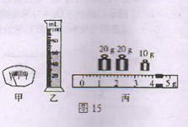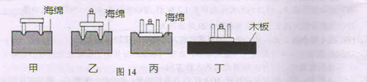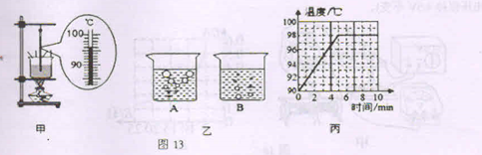（1）图 13甲中温度计读数是  ℃，图13乙中，表示水在沸腾时的现象是其中的  图（选填“A”或“B”）。  
（2）根据实验数据，作出了水的温度随时间变化的图象，如图13丙所示，由图象可知，在当时条件下，水的沸点是  ℃。  
（3）水在沸腾过程中的特点 。  
（4）水沸腾时，杯口附近出现大量“白气”，“白气”是水蒸气遇冷 形成的。  
18.如图14甲、乙、丙所示，小明利用小桌、海绵、砝码等探究影响压力作用效果的因素。  
（1）本实验是通过观察 来比较压力作用效果的。实验中用到的研究方法有 和转换法。  
（2）通过比较图14甲、乙，说明  ，压力的作用效果越明显。  
（3）通过比较图 （填序号），说明压力一定时，受力面积越小，压力的作用效果越明显。  
（4)将该小桌和砝码放在如图 14 丁所示的木板上，则图 14 丙中海绵受到的压强p和图 14 丁中木板受到的压强p’的大小关系为p  p’（选填“>”“<”或“=”）。  
19.某课外兴趣小组的同学对学校的自来水密度进行了测定：  
（1）某同学将天平放在水平桌面上，游码移到标尺左侧的零刻度线，发现指针位置如图15甲所示，然后向 （选填“左”或“右”)调节 使指针指在分度盘中央。

（2）实验正确操作，测出自来水和杯子总质量为114.8g，  
将部分水倒入量筒，如图15乙所示，测出量筒中水的体积为  cm3.测出剩余自来水和杯子的质量，如图15丙所示，为  g。

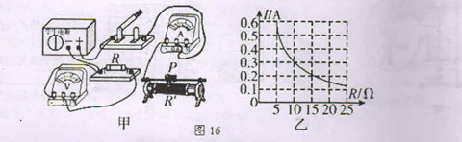（3）根据上述实验数据，计算出自来水的密度为  kg/m3。  
（4）在向量筒倒入自来水时，如果不慎有水溅出，则测出的自来水密度会  (填“偏大”“偏小”或“不变”）。  
20.某学习小组在“探究通电导体中的电流与电阻的关系”实验中，连接了如图16甲所示的电路（电源电压保持4.5V不变）。  
（1）用笔画线代替导线将图16甲实物电路连接完整。（要求：滑动变阻器的滑片P向左移动时，电路中电流变大；导线不得交叉）（1分）  
（2）连接好电路，闭合开关，发现电压表示数等于电源电压，电流表有示数，移动滑片，电表示数不变，则故障为滑动变阻 R’ 。

(3）探究通电导体中的电流与电阻的关系实验要在电压一定时进行，图16乙是小组根据测得的实验数据绘制的电流I随电阻R变化的图像。由图像可知R两端的电压为  V；当 R的电阻由5Ω更换为10Ω时，闭合开关后，为使R两端的电压  (选填“改变”或“不变”），滑动变阻器的滑片应向 （选填“左”或“右”）端滑动；若实验中R的阻值分别是5Ω、10Ω、15Ω、20Ω2、25Ω，为了保证完成实验，则滑动变阻器的阻值至少是  Ω。  
五、简答题（共4分。请将答案填入答题卡对应的位置上）  
21.2020年初新冠肺炎开始在全球蔓延。为了阻止新冠肺炎的蔓延，戴口罩、隔离、喷洒消毒液，都能有效的阻止其蔓延。3月16日九年级同学戴上口罩返校开学。当同学们进入教室，闻到了浓浓消毒液的气味，戴眼镜的同学的镜片上有了雾气。有的同学在手上、文具上喷洒酒精消毒，发现不一会酒精干了。手上喷洒酒精后有一点凉凉的感觉……。请你根据上面的描述和所学物理  
知识提出两个相关问题并回答。  
示例：  
问题：镜片上的雾气是怎样形成的？ 回答：呼出的水蒸气液化形成的。  
（1）问题：  ；回答： 。  
（2）问题： ；回答： 。  
六、计算题（第22题5分，第23题7分，第24题8分，共20分。请将解答过程及答案填入答题卡对应的位置上）  
22.如图17所示电源电压保持不变，R1=R2=R3=20Ω，当S1、S2都断开， 电流表示数是0.3A，求：  
（1）电源电压；  
（2）S1，S2都闭合时，电流表示数是多少？

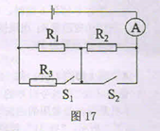

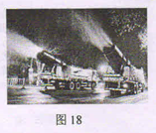23.为减少新型冠状病毒的滋生蔓延，武汉市城管部门在夜间对城区道路集中开展了雾炮车喷洒消毒作业（如图18所示）。某型号雾炮车空载时的质量为10t，它配备了一个体积为10m3的水箱。为了方便清洗，水箱底部有一个排水孔，排水孔盖子面积约为100cm2。  
（1）雾炮车匀速前进喷洒过程中，在2.4km的路段上用时20min，则雾炮车的速度是多少？  
（2）消毒液喷洒完后空载匀速返回时，若雾炮车在水平地面上匀速行驶时受到的阻力为车重的 0.05倍，则行驶 2.4km的水平路面上，牵引力所做的功为多大？（g取10N/kg）  
（3）当水箱中消毒液的深度为 1m 时，排水孔盖子受到消毒液的压力约为多大? （消毒液的密度为0.8×103kg/m3）

24.小明妈妈为奶奶买了一个电热足浴盆（如图19所示）内部加热系统和按摩系统两部分组成。加热系统的加热电阻额定电压为220V，额定功率为605w，问：  
（1）小明帮奶奶泡脚时，向足浴盆中加入6kg 初温为20℃的水，加热系统的加热电阻正常工作16min将水加热到40℃，此加热过程中吸收的热量是多少？（C水=4.2×103J（kg·℃））

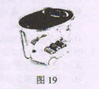（2）加热系统加热时的热效率是多少？ (结果精确到 0.1%)  
（3）当小明家的实际电压是 200V，加热电阻工作的实际功率是多少？（加热电阻阻值不随温度变化而变化）  
（4）足浴盆按摩系统中的电动机工作电压是12V（按摩系统将交流电压转换为12V）工作电流为4A，其电阻为 0.5Ω，电动机工作中因发热损失的功率是多少?  
物理卷参考答案

一、选择题：（每小题3分，共24分）  
题号 1 A  2 D  3 B 4 A  5 B  6 C  7 D 8C

二、填空题（每空1分，共14分）  
9.太阳能； 电磁波

10.飞机； 快

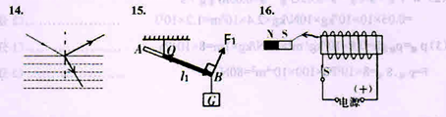11.8； 8×10-4 ； 0.3；不变  
12.电能（或电功）； 82； 600  
13.60； 90； 灯的亮度变亮，灯丝温度升高，电阻变大（或电阻的阻值受温度的影响）  
三、作图题（每小题2分，共6分）  
14.画对反射光线得1分，画对折射光线得1分  
15.画对F1得1分，画对L1得1分  
16.画对磁感线方向得1分，标对电源极性得1分。

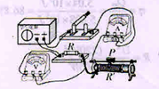四、实验探究题（除标注外，每空1分，共22分）  
17.（1)96；A (2)98 （3）继续吸热，温度不变 (4) 液化  
18.（1）海绵下陷(或凹陷)程度；控制变量法 （2）受力面积一定时，压力越大  
（3）乙、丙 （4)=  
19.（1）右；平衡螺母 (2) 60 （3)54.2；1.01×103； 偏大。  
20.（1）（1分）  
（2）被短路  
（3）3；不变；右；12.5  
五、简答题（共4分）  
21.（每空1分，只要合理均可给分）   
为什么被口罩履盖的地方觉得暖和？ 因为呼出的水蒸气液化放热  
喷洒消毒液后，能闻到浓浓消毒液的气味？ 因为消毒液发生了扩散  
为什么手上、文具上喷洒的酒精会干？ 因为酒精会发生汽化（或蒸发）  
为什么手上酒精干时觉得凉？ 因为酒精汽化要吸热

六、计算题（第22题5分，第23题7分，第24题8分，共20分。）

22.解题过程略

（1）（1）电源电压为12V；

（2）S1，S2都闭合时，电流表示数是1.2A。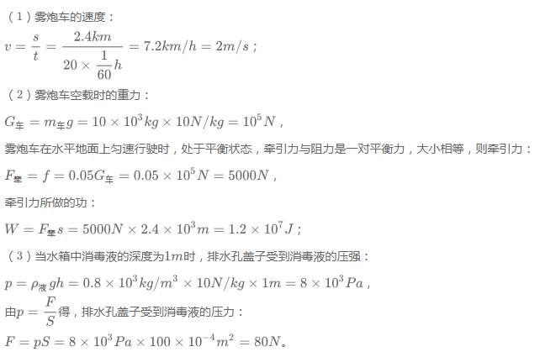

23.

24.解题过程略

（1）小明帮奶奶泡脚时，向足浴盆中加入6kg 初温为20℃的水，加热系统的加热电阻正常工作16min将水加热到40℃，此加热过程中吸收的热量是5.04x105J。

（2）加热系统加热时的热效率是86.8%。  
（3）当小明家的实际电压是 200V，加热电阻工作的实际功率是500w。  
（4）足浴盆按摩系统中的电动机工作电压是12V（按摩系统将交流电压转换为12V）工作电流为4A，其电阻为 0.5Ω，电动机工作中因发热损失的功率是8w。